Глава 11

АНАЛИЗ, ТЕСТИРОВАНИЕ
И ПРЕОБРАЗОВАНИЕ
ПРОТОКОЛОВ СИГНАЛИЗАЦИИ
The proof of the pudding is in the eating, англ..
Проверка пудинга состоит в том, что его съедают.
11.1. АНАЛИЗ ВЕРОЯТНОСТНО-ВРЕМЕННЫХ ХАРАКТЕРИСТИК СКАНИРОВАНИЯ И ОБРАБОТКИ СИГНАЛИЗАЦИИ
В предыдущих главах автору удавалось игнорировать известную формулировку лорда Кельвина: «Когда вы в состоянии измерять то, о чем вы говорите, и выражать это в числах, значит вы что-то знаете в данной области; но если вы не можете ни измерить, ни выразить свои знания в числах, то ваши знания по обсуждаемому вопросу неудовлетворительны» [34]. Это было обусловлено тем, что использованные в этих главах методы более оперируют логическими символами, чем числами, что характерно для теории телекоммуникационных протоколов, и что рассматривалось в главе 2,
Однако для проектирования программно-управляемых блоков сигнализации в цифровых узлах коммутации, для разработки эффективных алгоритмов сканирования соединительных линий и т.п. эти методы отнюдь не являются достаточными. Точно так же недостаточно для решения таких задач и одной только интуиции инженеров по проектированию средств обработки сигнализации в АТС. Здесь, по мнению автора, целесообразно привлечение аппарата теории телетрафика для оценки вероятностно-временных характеристик процедур обработки сигнализации, величин задержек в определении тех или иных сигналов, вероятностей отказов для различных протоколов сигнализации, количества соединительных линий, обслуживаемых одним управляющим устройством, и т.п.
Исходные временные параметры для этих оценок содержатся в описаниях протоколов сигнализации в предыдущих главах в виде величин тайм-аутов, рекомендуемых отрезков времени распознавания тех или иных сигналов и др. В качестве более общих временных ограничений, инвариантных относительно конкретных протоколов сигнализации, используются данные рекомендации Q.543 ITU-T, приведенные в табл. 11.1. В этой таблице указаны средние задержки для основных этапов установления соединения, а также граничные значения задержек, которые не должны быть превышены с вероятностью 0.95. Эти параметры в таблице 11.1 приводятся как для расчетной нагрузки типа А, так и для пиковой нагрузки типа В, превышающей значения нагрузки типа А на 35%.
Таблица 11.1 Временные ограничения согласно рекомендации Q.543
Параметр | Нагрузка типа А (мс) |  | Нагрузка типа В А +35%  (мс)
Параметр | Средняя | 95% | Средняя | 95%
Задержка сигнала "Ответ станции"  (dial tone sending delay) | 400 | 600 | 800 | 1000
Задержка занятия соединительной  линии (incoming response delay) | 300 | 400 | 400 | 600
Задержка установления соединения  (call setup delay)- исходящий вызов | 300 | 400 | 500 | 800
Задержка установления соединения  (call setup delay)- транзитный вызов | 250 | 300 | 400 | 600
Задержка проключения разговорного  тракта (through connection delay) –  исходящий и транзитный вызовы | 250 | 300 | 300 | 400
Задержка проключения разговорного  тракта (through connection delay) –  местный и входящий вызовы, включая  посылку вызова | 650 | 900 | 1000 | 1600

Рассматриваемая в данном параграфе модель обработки протоколов сигнализации в блоках сигнализации цифровых систем коммутации основывается на базовой дисциплине периодического опроса и схематически представлена на рис.11.1. В модели управляющее устройство (УУ) блока сигнализации осуществляет периодическое (с периодом τ) сканирование входных очередей сигналов, поступающих с интенсивностями λ_{i} (i=l ,2,...,N).
Длительность выполнения этой процедуры в каждом периоде сканирования составляет время опроса всех N очередей сигналов (T₁=Nt₀), подключенных к данному УУ, и случайное время Т₂, обслуживания сигналов, поступивших за предыдущий период, зависящее от интенсивностей λ_{i} и величины τ.
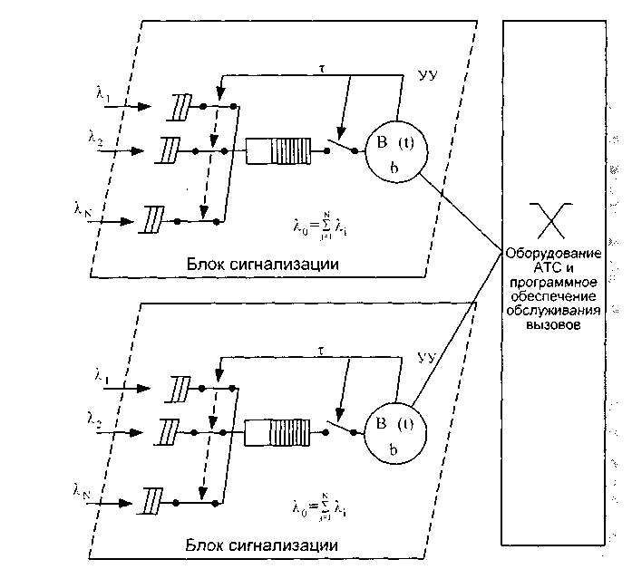
Рис. 11.1. Модель обработки протоколов в соответствующих блоках сигнализации цифровых систем коммутации
При каждом изменении состояния соединительной линии запускается программа обработки сигналов в УУ, продолжительность выполнения которой является случайной величиной с функцией распределения B(t) и математическим ожиданием 1/μ. Поток сигналов, поступающих в УУ через регистр, создает N источников (N соединительных линий, обслуживаемых блоком сигнализации). Промежутки между моментами инициирования сигналов в каждом источнике имеют экспоненциальное распределение с математическим ожиданием 1/λ, т.е. имеет место пуассоновская нагрузка второго рода [98]. Интенсивность поступления сигналов в УУ в этом случае зависит от текущего состояния системы - от числа уже поступивших сигналов:
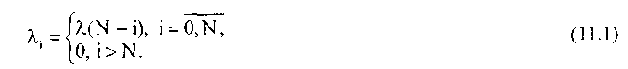
Численные значения периода τ обуславливаются необходимостью достоверного распознавания сигналов управления и взаимодействия для конкретных оборудования узла и системы сигнализации. Например, обычно τ=20 мс при приеме сигналов управления длительностью 45±5 мс многочастотным кодом «2 из 6» (глава 6); τ=10 мс при сканировании импульсов набора номера и т.д.
Далее в параграфе представлены аналитические решения следующих трех задач определения и оптимизации характеристик обработки протокола сигнализации:
1) выбор оптимальной величины периода сканирования τ;
2) расчет функции распределения П(t) длительности обслуживания сигналов, поступивших в течение предыдущего периода τ;
3) оценка оптимального числа N соединительных линий блока сигнализации с заданным качеством обслуживания ξ,.
Для данной модели дифференциально-разностные уравнения размножения, описывающие динамику рассматриваемого процесса, с учетом (11.1) принимают вид:

Решением этих уравнений является биномиальное распределение числа сигналов, поступающих в интервале [τ), вида
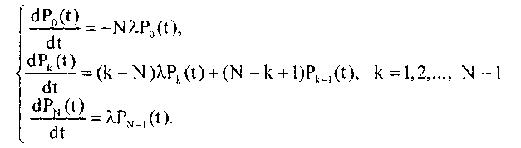

Основной характеристикой процедуры сканирования в УУ блока сигнализации является функция распределения П(t) длительности обработки сигналов в интервале [τ), которая при экспоненциальном распределении времени выполнения программ обработки сигналов в УУ имеет вид:

Используя два комбинаторных соотношения
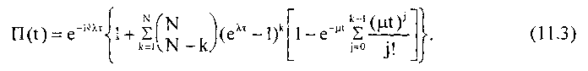

можно определить математическое ожидание длительности обработки сигналов

и дисперсию этой случайной величины
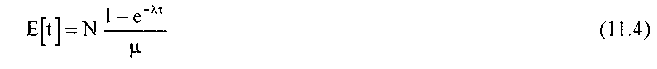

На рис. 11.2. представлены графики функции распределения П(1), рассчитанные по формуле (11.3), при постоянной суммарной нагрузке на УУ N?i=2 сигн./мс, т=10 мс, ц=5 сигн./мс и различных значениях емкости блока сигнализации. N=8 (кривая 1), N=16 (кривая 2), N=32 (кривая 3), N=64 (кривая 4), N=256 (кривая 5), N=512 (кривая 6). Штриховая кривая 7 построена по результатам [118] и соответствует пуассоновской нагрузке первого рода от бесконечного числа источников с той же интенсивностью.
Полученные выражения позволяют определить допустимую емкость блока сигнализации при заданном качестве обслуживания, удовлетворяющем условию П(1_{с})>1-<;, где значения вероятности потерь £, задаются обычно в пределах 10'⁶<^<10"². Следует заметить, однако, что величина t - наибольшая возможная доля интервала т, предоставляемая для обработки сигналов, в свою очередь зависит от числа N подключаемых к данному блоку соединительных линий.
Рассмотрим более детально операции УУ блока сигнализации, выполняемые в каждом временном интервале т. Первая из этих операций -опрос всех соединительных линий, обслуживаемых УУ, на предмет выявления изменений в их состояниях, т.е. определение наличия сигналов. Длительность выполнения этой операции T₀=Nt_{oj}, где, как правило,
t₀ =(0,05-0,02)1/ц; i=l,2,....N.
Следующая операция, которую выполняет УУ, - это вывод сигналов управления и взаимодействия. Инициаторами этой операции являются как рассматриваемый блок сигнализации, так и другие модули и блоки узла коммутации. Средняя длительность данной операции
где ос - коэффициент, учитывающий соотношение между входящим в УУ и исходящим трафиками и принимающий для комплектов соединительных линий значения порядка 1. Интенсивность ц обслуживания сигналов вывода обычно в 5-25 раз превышает величину ц.
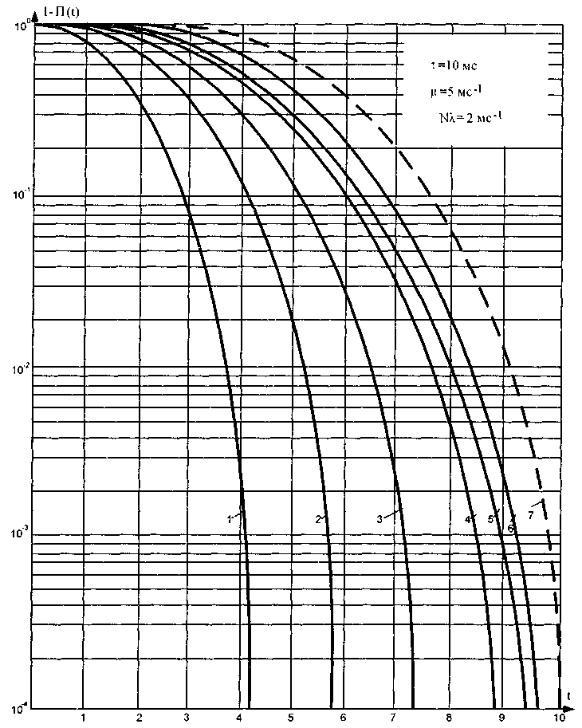
Рис.11.2. Графики функции распределения длительности сканирования сигналов при различных значениях емкости N блока сигнализации

Длительность третьей операции - межпроцессорного обмена Т_{м} - зависит от целого ряда факторов (числа УУ в узле коммутации, архитектуры узла коммутации, скорости межмодульного обмена, распределения функций между УУ и т. д.) и может быть упрощенно представлена в виде суммы двух составляющих: времени организации сеанса межпроцессорного обмена 1_{ч}, (не зависит от N) и времени передачи информации t_{M},, определяемого выражением, аналогичным (11.6). Наконец, t -доля периода t. предоставляемая операциям контроля, слабо зависит от величины N.
Тогда наибольшая возможная доля интервала t, предоставляемая для обработки сигнала
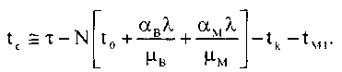
(11.7)

Алгоритм определения допустимого значения N с учетом приведенных формул имеет вид:
Шаг 1. Присвоить N=8.
Шаг 2. Определить t=max{t ,0}, где t вычисляется по формуле (11.7).
Вычислить П(г) по формуле (11.3). Проверить выполнение неравенства 1-П(1 )<£. Если неравенство выполняется, перейти к шагу 3, в противном случае перейти к шагу 4.
Шаг 3. Присвоить N=2N. Перейти к шагу 2.
Шаг 4. Присвоить вспомогательным переменным NA=NB=N/2.
Шаг 5. Присвоить NB=NB/2; N=NA+NB. Определить t_{c} по формуле (11.7). Вычислить n(t_{c}) по формуле (11.3). Проверить выполнение неравенства 1 - O(t )<^. Если неравенство выполняется, положить NA=N, в противном случае положить N=NA.
Шаг 6. Проверить условие NB=1. Если условие не выполняется, вернуться к шагу 5. При выполнении условия считать текущее значение N допустимым числом соединительных линий для данного УУ и завершить работу алгоритма.
Следует заметить, что, несмотря на допущение об экспоненциальном распределении промежутков между моментами поступления сигналов, дающее относительно более пессимистичную оценку допустимой емкости N в классе эрланговских распределений, адекватность предложенной модели подтверждается рядом экспериментальных данных.
На количественные характеристики процессов обработки сигнализации и на величину N, в частности, существенное влияние оказывает значение периода сканирования т, которое может варьироваться в значительных пределах.
Будем считать оптимальным такое значение периода т. при котором достигается минимум суммарных временных затрат на процедуру опроса соединительных линий в единицу времени, усредненных на бесконечном интервале времени. Эти суммарные затраты можно разделить [19] на две части: затраты времени на опрос линии S_{p} зависящие от частоты опроса, и временные затраты S,, на задержку в определении сигналов.
Очевидно, что чем больше период сканирования т, тем затраты на опрос в единицу времени меньше:
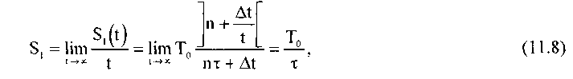
где скобки ].[ означают целую часть числа: n=l,2,...; 0<At<t.
Затраты на задержки в определении сигналов увеличиваются с ростом периода т и пропорциональны (с некоторым коэффициентом %) среднему времени ожидания W определения произвольного сигнала, т.е. времени от момента изменения состояния в соединительной линии до завершения обработки сигнала в УУ. Здесь коэффициент пропорциональности % имеет смысл штрафа за единицу времени задержки при определении сигналов.
Чтобы найти математическое ожидание задержки W, целесообразно использовать результат Лангенбаха-Бельца [120]:
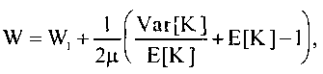
где W: - математическое ожидание задержки сигнала, первого в группе сигналов, поступивших в предыдущий период опроса т, К - число сигналов в группе (К=0,1,2,...).
Для рассматриваемой модели это выражение принимает вид:
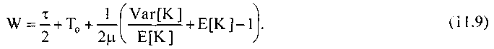
Здесь использована достаточно очевидная «фольклорная» теорема, что среднее время от момента поступления произвольного сигнала до начала следующего периода опроса равно т/2 и не зависит от вида потока сигналов. Джэнс [117] привела элементарное доказательство того факта, что отличное от т/2 среднее время возможно только для детерминированного поступления сигналов. В последнем случае это среднее время, как и значение Е(К), определяется без использования вероятностных соображений.
Если предположить, что поток поступления сигналов - пуассоновский (пуассоновская нагрузка первого рода [98]), то
Е [К] = Var[K] = Лт и, наконец,
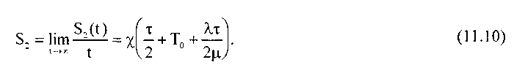
Функция S (т) монотонно убывает с ростом т, а функция S,(i) - монотонно возрастает, и. следовательно, функция 5,(т)+5,(т) имеет единственный минимум [19], являющийся решением уравнения:
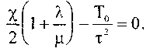
Тогда оптимальное значение периода опроса
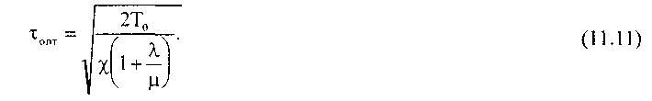
В качестве примера практического использования полученного результата (11.11) рассмотрим задачу выбора оптимального периода сканирования сигнализации от рабочих мест телефонисток справочной службы 09.
Число рабочих мест N=60. Время обращения к одному входу (рабочему месту) для УУ составляет 20 мкс, следовательно, Т₀=60*0,02=1,2 мс. Полагаем, что задержка в определении сигналов (освобождение от обслуживания предыдущего вызова, включение в обслуживание после перерыва и др.) на 5 с существенно нарушает ритм службы. Исходя из этого, штраф за задержку в определении сигналов составляет 0,2 сигнала/с. Суммарная интенсивность поступления сигналов л=3 сигнала/с, а ц=15 сигналов/с. По формуле (11.11) определяется оптимальное значение периода опроса:
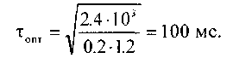
1 аким образом, решение оптимизационной задачи определения типа соединительных линий N и величины периода сканирования т предлагается осуществлять с помощью двух независимых процедур:
I. Отыскание при закрепленном значении т (по приведенному выше алгоритму) минимального значения N, при котором выполняется ограничение на качество обслуживания
П. Отыскание при фиксированном значении N по формуле (11.11) оптимального значения т. Величина N входит в формулу (11.11) через значение Т₍₎, а именно
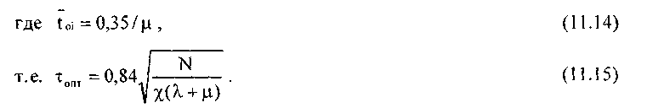

Такой подход приемлем в ситуациях, когда по тем или иным соображениям (технологическим, организационным и т.п.) можно априорно зафиксировать значение т или N. В первом случае «работает» процедура I, во втором - процедура II.
В общем случае необходима одновременная оптимизация и по N, и по т. Это может быть достигнуто следующим образом. Напомним, что определение минимально допустимого значения N реализуется двухэтапным итерационным процессом. На первом этапе ищется интервал, содержащий искомое значение N, путем удваивания значения его правой границы. На втором этапе значение N в этом интервале определяется путем неоднократного деления отрезка пополам. Основой «принятия решения» на обоих этапах (шаг 2 алгоритма на этапе 1 и шаг 5 - на этапе 2) является анализ выполнения условия (11.12), где значение функции распределения I7(t) вычисляется по формуле (11.3). Так вот, для обеспечения оптимизации по обоим параметрам необходимо для каждого испытуемого значения N предварительно вычислять по формуле (11.15) оптимальное для данного N значения т (N) и только после этого обратиться к формуле (11 .3) для определения П(г), подставляя туда N и i_{onT}(N).

11.2. ПРОТОКОЛ-ТЕСТЕРЫ РОССИЙСКИХ СИСТЕМ СИГНАЛИЗАЦИИ
Из материала предыдущих глав книги читатель уже, вероятно, сделал вывод, что отладка и тестирование программно-аппаратных средств реализации протоколов сигнализации являются одними из наиболее трудоемких и ответственных задач при разработке новых и адаптации существующих коммутационных узлов и станций. В связи с этим чрезвычайно важно наличие эффективных программно-аппаратных средств тестирования протокольных реализаций систем сигнализации.
Протокол-тестеры международных систем сигнализации, рассмотренных в главе 9, и протоколов ОКС7 разрабатываются и производятся целым рядом зарубежных компаний. Информацию об этих протокол-тестерах можно получить в представительствах производящих их компаний и в многочисленных журналах, посвященных телефонии и измерительной технике, поэтому автор не счел возможным утомлять читателя конспективным изложением этих материалов.
Совсем иначе обстоят дела с тестированием протоколов сигнализации Взаимоувязанной сети связи (ВСС) Российской Федерации и сетей
связи других входивших ранее в СССР стран, рассмотренных в данной книге. Но прежде одно соображение общего характера. По мнению автора, существуют две главные задачи поддержки всего набора протоколов сигнализации российских сетей связи:
1) спецификации протоколов сигнализации: точные, формальные, верифицируемые, строгие;
2) тестеры протоколов сигнализации, строго соответствующие этим спецификациям.
Первой из этих двух задач посвящены практически все предыдущие главы книги.
В данном параграфе рассматривается вторая задача: тестирование конкретных программно-аппаратных реализаций протоколов сигнализации. Тестирование протоколов сигнализации включает тестирование конформности, диагностическое тестирование и оценку производительности [121]. Общая концептуальная модель спецификации и тестирования протоколов сигнализации представлена на рис. 11.3.
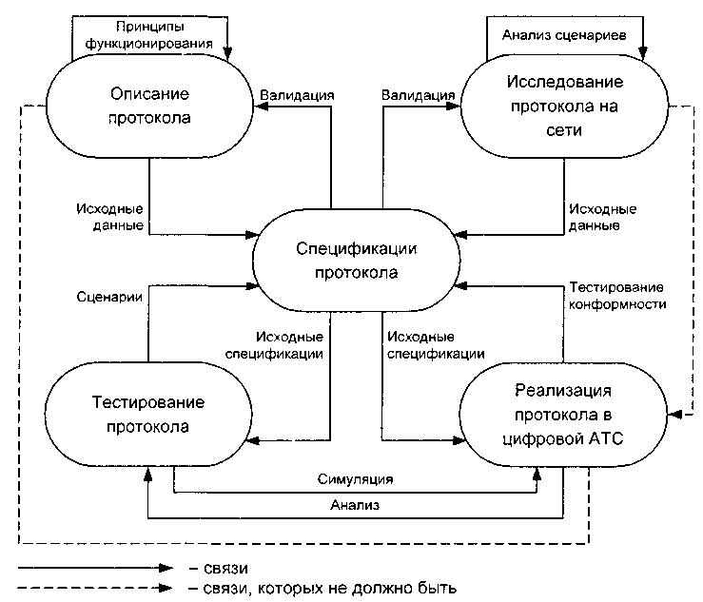
Рис. 11.3. Концептуальная модель спецификации и тестирования протоколов сигнализации
Задача реализации функций имитации и анализа протокола сигнализации в блоке «Тестирование» на рис. 11.3, как правило, более сложна, чем разработка программно-аппаратных средств такой системы сигнализации для конкретной АТС в блоке «Реализация» на том же рисунке.
Разработка протокол-тестера для каждой конкретной описанной в книге системы сигнализации является уникальной инженерной задачей, но, тем не менее, имеются общие черты. Поэтому представленная на рис.11.4 функциональная схема протокол-тестера трехпроводных аналоговых соединительных линий TWA—4 по спецификациям главы 4 может служить примером излагаемого подхода. Этот тестер выполняет синтез параметров передаваемых сигналов, измерение параметров принимаемых сигналов, анализ результатов измерений и вывод результатов.
Каждый этап представлен соответствующим программным или программно-аппаратным модулем. Протокол-тестеры реализуют все необходимые логические функции по анализу конкретных протоколов сигнализации в трех основных режимах: ручном, параметрическом и статистическом.
В режиме ручного тестирования оператор сам выбирает конкретные сценарии и управляет последовательностью действий. Следует подчеркнуть, что речь идет именно о тех сценариях на языке MSC, которые приводились во всех предыдущих главах книги, посвященных тем или иным протоколам сигнализации.
В режиме автоматического и/или параметрического тестирования оператор заранее настраивает те или иные сценарии, потом запускает протокол и распечатывает результаты.
В этом же режиме возможно еще выполнение функций обучения. Для этого тестер отключается от реального канала, подсистема переходит в режим петли, при котором все передаваемые сигналы возвращаются на протокол-тестер, в связи с чем оператор может наблюдать за последовательностью шагов того или иного протокола сигнализации. Таким образом, функция обучения позволяет оператору изучать работу освоить тот или иной протокола сигнализации, наблюдая за тем, как тестер в автоматическом режиме выполняет всю необходимую последовательность действий по установлению и разъединению соединений.
Пример настройки длительностей импульсов, пауз и межцифровых интервалов при декадном способе передачи адресной информации приведен на рис. 11.5, а пример настройки параметров АОН - на рис. 11.6.
Перечень протокол-тестеров систем сигнализации приведен в табл. 11.2. Особо следует обратить внимание на правый столбец этой таблицы, в котором приведены номера соответствующих параграфов данной книги.
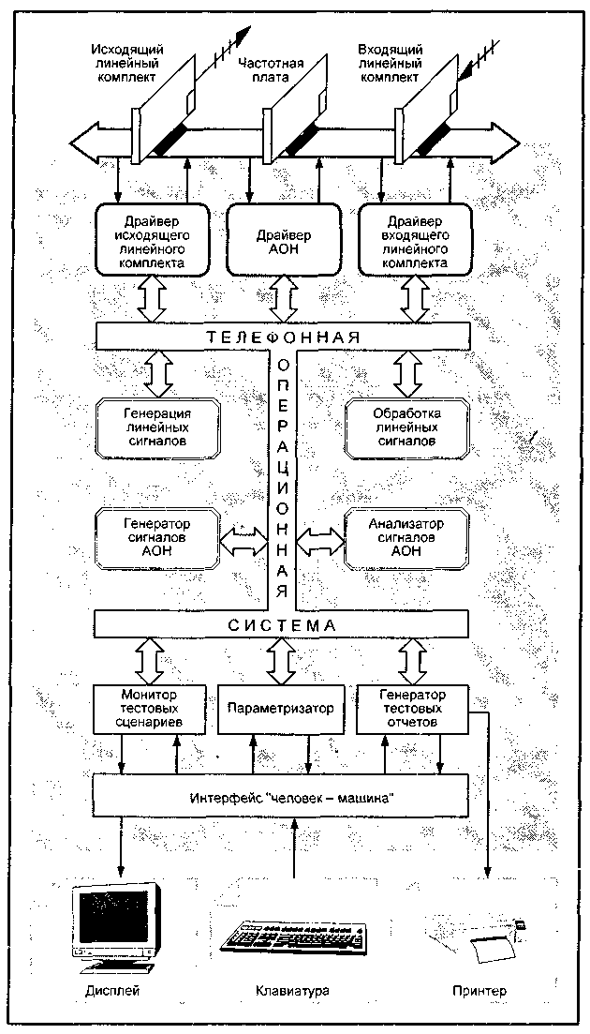
Рис. 11.4. Функциональная структурная схема протокол-тестера
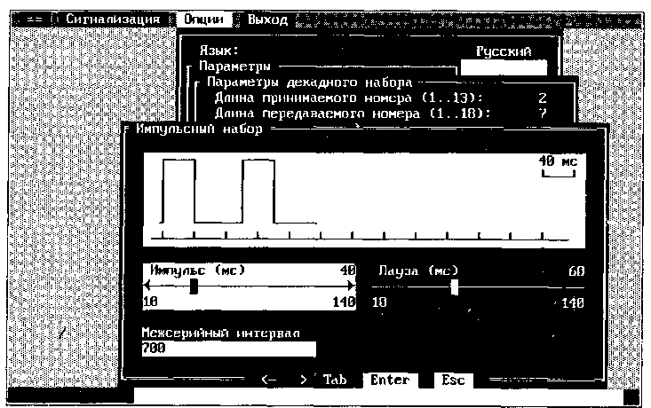
Рис.11.5. Настройка длительностей импульсов, пауз и межцифровых интервалов при декадном способе передачи адресной информации
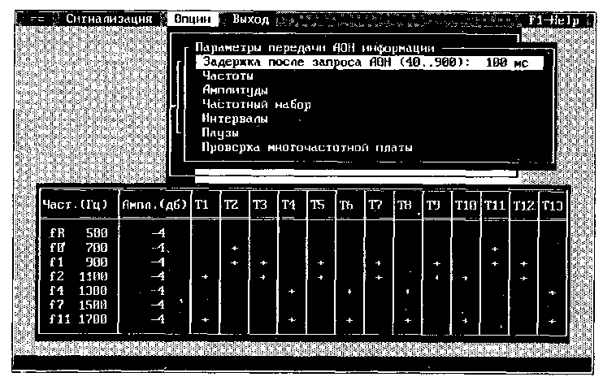
Рис. 11.6. Настройка параметров АОН

Таблица 11.2. Типы протокол-тестеров

Наименование | Описание функционирования | Номер параграфа
АНАЛОГОВЫЕ ПРОТОКОЛ-ТЕСТЕРЫ
TWA-4 | Межстанционная сигнализация по трехпроводным физическим соединительным линиям. Встраивается в IBM PC. Линейная сигнализация по СЛ, СЛМ. ЗСЛ. | 4.2, 4.3
FWA-8 | Межстанционная сигнализация по 1 или 2 выделенным сигнальным каналам (ВСК) через 4/6-проводный физический интерфейс типа Е&М. Встраивается в IBM PC. Сельская линейная сигнализация по СЛ, СЛМ, ЗСЛ. | 3.4, 7.1. 7.2, 7.3
VFA-1 | Одночастотная межстанционная сигнализация на частоте 2600 Гц по аналоговым соединительным линиям. Встраивается в IBM PC. Линейная сигнализация по междугородным СЛ. | 5.2. 5.3
Опция А1 | Автоматическое определение номера (АОН). Прием. | 8.2
Опция А2 | Автоматическое определение номера (АОН). Передача. | 8.3
Опция S | Многочастотная сигнализация в коде "2 из 6" методом "импульсный челнок" | 6.1
Опция Р1 | Многочастотная сигнализация в коде "2 из 6" методом "импульсный пакет 1" | 6.2
Опция Р2 | Многочастотная сигнализация в коде "2 из 6" методом "импульсный пакет 2" | 6.3
ЦИФРОВЫЕ ПРОТОКОЛ-ТЕСТЕРЫ "R1.5" (DSA-6 и MAS-8)
DSA-6 | Сигнализация по цифровым 2.048Мбит/с соединительным линиям. В портативном PC. Линейная сигнализация по СЛ. СЛМ, ЗСЛ. | 3.2. 3.3
MAS-8 | Мониторинг тракта ИКМ и линейная сигнализация по цифровым соединительным линиям. В портативном PC. | 3.2. 3.3
Опция А1 | Автоматическое определение номера (АОН). Прием. | 8.2
Опция А 2 | Автоматическое определение номера (АО И). Передача. | 8.3
Опция S | Многочастотная сигнализация методом "импульсный челнок" | 6.1
Опция Р1 | Многочастотная сигнализация методом "импульсный пакет 1" | 6.2
Опция Р2 | Многочастотная сигнализация в коде методом "импульсный пакет 2" | 6.3
Опция Т | Линейная сигнализация по двухсторонним универсальным цифровым 2.048Мбит/с соединительным линиям | 3.4
Опция N | Линейная сигнализация по 1 ВСК типа "норка" | 7.1. 7.2
Опция I | Линейная сигнализация по 1 ВСК- индуктивным кодом. | 7.3
Опция F | Одночастотная линейная сигнализация на частоте 2600 Гц по цифровым 2.048Мбит/с соединительным линиям | 5.2, 5.3
ПРОТОКОЛ-ТЕСТЕР ОКС №7 (STA-7)
STA-7 | Протоколы MTP-R и ISUP-R (российские спецификации). В портативном PC. Мониторинг | 10.2, 10.4
Опция В | Протоколы МТР и IS UP. спецификации Голубой книги МСЭ. Программное обеспечение мониторинга | 10.2. 10.4
Опция W | Протоколы МТР и IS UP, спецификации Белой книги МСЭ. Программное обеспечение мониторинга | 10.2. 10.4
Опция ТА | Программное обеспечение обработки статистики | 10.4
Опция FL | Программное обеспечение фильтрации | 10.4
Опция SI | Симулятор ISUP-R | 10.4
Опция IN | Протокол INAP-R (российские спецификации). Мониторинг | 10.6
Опция ТС | Протокол TC-R (российские спецификации). Мониторинг | 10.5
Опция СР | Протокол SCCP-R (российские спецификации). Мониторинг / | 10.3
Опция SN | Симулятор INAP-R | 10.6
Опция ST | Симулятор TC-R | 10.5
Опция SC | Симулятор SCCP-R | 10.3
ПРОТОКОЛ-ТЕСТЕР СЕТИ АБОНЕНТСКОГО ДОСТУПА (ANT-5)
ANT-5/V | Протоколы V5.1 и V5.2 (российские спецификации). Мониторинг. В портативном PC. | том 2
ANT-5/D | Протокол Euro DSS-1 (российские спецификации) первичного (PRI) доступа ISDN. В портативном PC. Мониторинг. | том 2
Опция BS | Монитор и симулятор интерфейса базового доступа S/T (дополнительный H/W. встраиваемый в тот же портативный PC). | том 2
Опция BU | Монитор и симулятор интерфейса базового доступа U (дополнительный H/W, встраиваемый в тот же портативный PC). | том 2
Опция SP | Симулятор PRI, протокол EuroDSS-1 (российские спецификации) | том 2
Опция VI | Симулятор V5.1 (российские спецификации) | том 2
Опция V2 | Симулятор V5.2 (российские спецификации) | том 2
Опция Q | Протокол QSIG | том 2
Опция Е | Эмулятор EuroDSS-1. редактор тестовых сценариев, сетевые сценарии | том 2

Аппаратная часть протокол-тестера представляет собой процессорную систему, базирующуюся на IBM PC совместимом компьютере и содержащую следующие функциональные подсистемы: управляющую подсистему, визуализации данных, аппаратные интерфейсы протоколов сигнализации, диалоговую подсистему и др. При этом подсистема визуализации обеспечивает представление тестовой диагностической информации на экране монитора, в том числе и в виде отметок в заранее выбранных сценариях MSC.
Управляющая подсистема выполняет все основные логические функции по симуляции и анализу обмена сигналами в соответствии с протоколом сигнализации. Эта же подсистема управляет работой других связанных с ней подсистем и обеспечивает мониторинг, диспетчеризацию приема/передачи сигналов, а также контроль за состоянием интерфейса (определение моментов появления тех или иных сигналов). Она же включает в себя наборы тестов, предназначенных для проверки логики сигнализации, контролирует время обработки сигналов, анализирует допустимость последовательностей сигналов, а также обеспечивает возможность передачи заведомо ошибочных команд в соответствии с выбранным сценарием протокола сигнализации. Пример такого тестирования приведен на рис. 11.7.
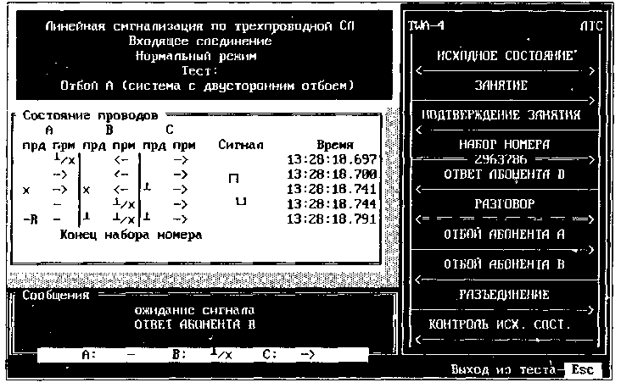
Рис.11.7. Пример тестирования по одному из возможных сценариев
Целесообразность применения протокол-тестеров в каждом конкретном случае определяется реальной проектной прагматикой. Но, по крайней мере, две области применения обеспечивают высокую эффективность использования рассмотренных выше протокол-тестеров: отладка программно-аппаратных средств реализации протоколов сигнализации во вновь разрабатываемых или адаптируемых коммутационных узлах и решение конфликтных ситуаций при установке новых цифровых систем коммутации в окружении существующих аналоговых и цифровых АТС предыдущих поколений.
11.3. КОНВЕРТЕРЫ ПРОТОКОЛОВ СИГНАЛИЗАЦИИ
Традиционный и наиболее приемлемый для операторов сети электросвязи подход к решению проблемы взаимодействия с различными системами сигнализации в аналоговых и смешанных аналого-цифровых телефонных сетях России и стран СНГ состоит в реализации встроенных программно-аппаратных интерфейсных средств, специально разрабатываемых для каждого типа цифровой АТС.
При таком подходе, наряду с очевидными преимуществами, имеются определенные недостатки: относительно дорогой и длительный период адаптации цифровой АТС, снижение гибкости сетевых функций технического обслуживания, тарификации и т.п. К тому же кратковременная потребность в поддержке устаревающей системы сигнализации для каждой цифровой АТС может не успеть компенсировать затраты на разработку.
Альтернативный подход к этой проблеме заключается в использовании конвертеров сигнализации. Представляя собой автономные сетевые модули, эти конвертеры могут избавить тот или иной проект установки коммутационного оборудования от вышеперечисленных недостатков.
Одним из примеров такого применения является конвертация сигнализации по трехпроводным соединительным линиям в абонентскую сигнализацию по двухпроводным аналоговым линиям с частотным набором номера - конвертер 3/2.
Такой конвертер может использоваться для подключения по трехпроводным соединительным линиям телефонной станции малой емкости, имеющей только двухпроводные абонентские интерфейсы для связи с опорной АТС. В этом случае конвертер обеспечивает прямой входящий набор к абонентам этой малой АТС со стороны ГТС при входящей связи. Конвертер принимает информацию о номере вызываемого абонента со стороны трехпроводной линии в декадном коде, обеспечивая поддержку стандартного протокола сигнализации по трехпроводной СЛ согласно спецификациям главы 4, занимает свободную двухпроводную абонентскую линию и передает номер тональными сигналами DTMF в сторону малой АТС.
Другим примером является цифровой конвертер R2 DTMF/R1.5 MFS, предназначенный для преобразования межстанционной сигнализации R2 по рекомендациям ITU-T Q.40(HQ.490 (глава 9) в российский протокол сигнализации по двум выделенным сигнальным каналам (глава 3) с передачей номера вызываемого абонента декадным кодом или многочастотным кодом «импульсный челнок» (глава 6).
На рис. 11.8 представлены варианты использования этого конвертера на Взаимоувязанной сети связи России. Конвертер обеспечивает взаимодействие АТС, выполняя при этом следующие функции: прием и обработку линейных сигналов в 16-м канальном интервале по протоколу R2 (глава 9); прием и обработку линейных сигналов в 16-м канальном интервале по 2ВСК (глава 3); прием и обработку сигналов регистровой сигнализации в разговорном канале в частотном коде DTMF; прием и обработку в разговорном канале регистровых сигналов многочастотной сигнализации кода «2 из 6» методом «импульсный челнок» (глава 6); передачу линейных сигналов в 16-м канальном интервале по протоколу R2 (глава 9); передачу линейных сигналов в 16-м канальном интервале по 2ВСК (глава 3); передачу регистровых сигналов в многочастотном коде DTMF; передачу в разговорном канале регистровых сигналов многочастотной сигнализации в коде «2 из 6» методом «импульсный челнок» (глава 6); прием запроса и выдачу информации АОН (глава 8).
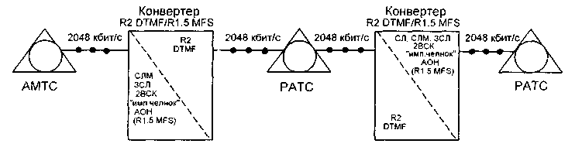
Рис. 11.6. Варианты использования конвертера R2DTMF/R1.5MFS
Логика преобразования протоколов сигнализации с помощью конвертера R2 DTMF/R1.5 MFS представлена примерами на рис. 11.9 а и 11.9 б.
Еще одной моделью конвертера является конвертер E&M/3WA, предназначенный для преобразования интерфейса Е&М с управлением сигнальным каналом, например, по протоколу R1 по рекомендациям ITU-T Q.310^Q.332 (глава 9) в протокол сигнализации по трехпроводным аналоговым соединительным линиям (глава 4). Схема включения этого конвертера приведена на рис. 11.10.
Интенсивное внедрение на Взаимоувязанной сети связи России протоколов общеканальной сигнализации обусловили появление перспектив-
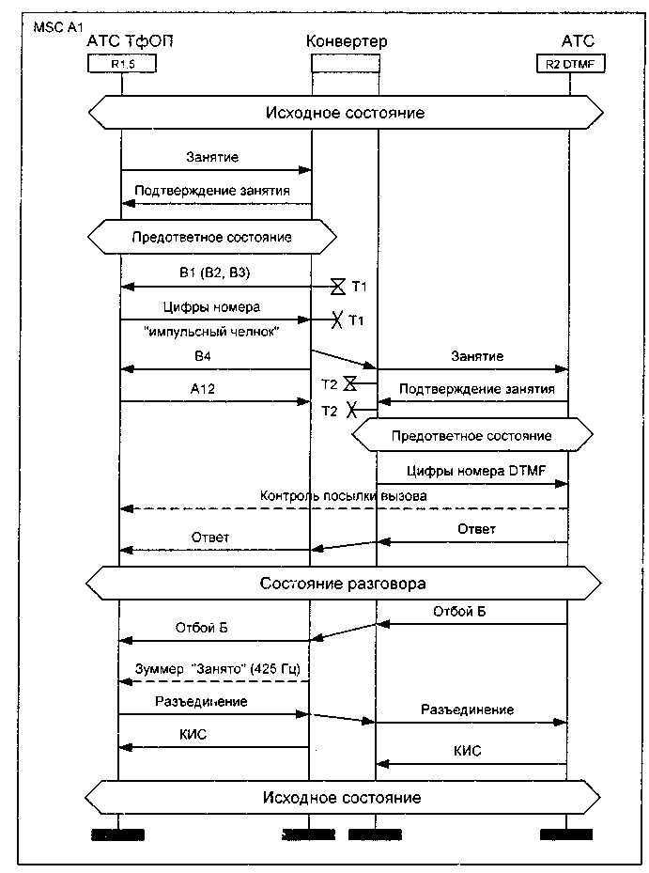
Т1 - время ожидания частотного сигнала прямого направления = 250-300 мс (устанавливается каждый раз после передачи сигнала обратного направления)
Т2 - время ожидания сигнала подтверждения занятия = 1с. Если сигнал
подтверждения занятия не распознан, то передается сигнал
"Разъединение", а в сторону АТС ТфОП - "Б занят"
Рис. 11.9. Сценарий конвертации протоколов R2 и «R1.5» а) Входящее местное соединение. Абонент Б свободен
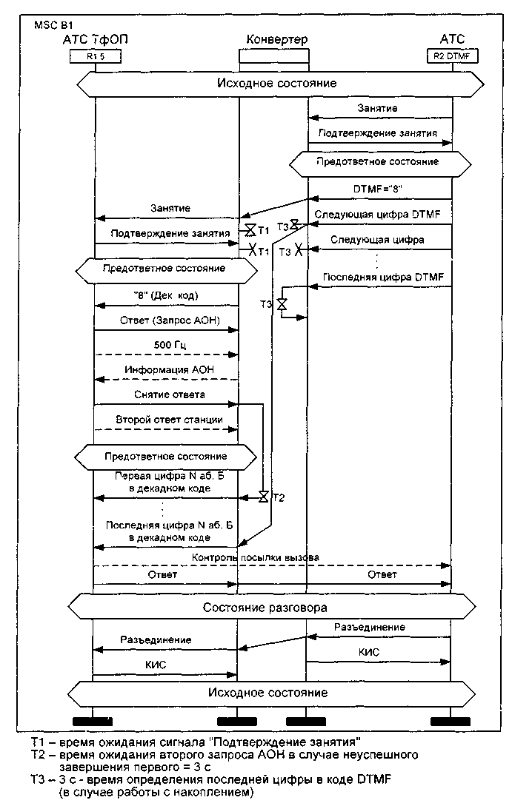
Рис.11.9. Сценарий конвертации протоколов R2 и «R1.5» б) Исходящее местное соединение. Прием информации АОН
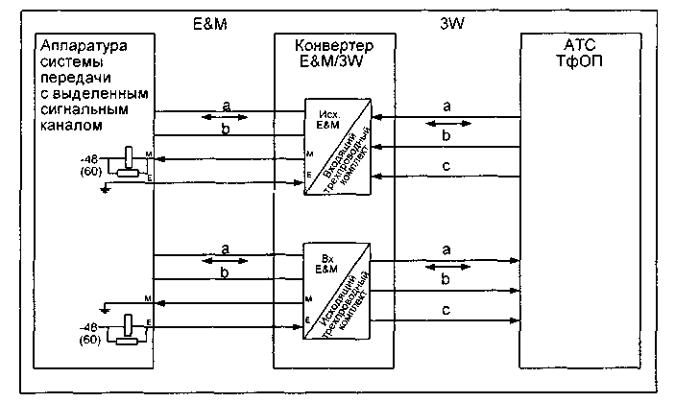
Рис. 11.10. Схема включения конвертера E&M/3WA
ной платформы xSM конвертеров сигнализации. Наиболее активно применяемыми моделями этого семейства являются конвертер CSM из протокола ISUP системы сигнализации по общему каналу №7 (глава 10) в систему сигнализации по 2 выделенным сигнальным каналам (глава 3) и конвертер ISM, осуществляющий преобразование двух протоколов общеканальной сигнализации: системы сигнализации №7 (глава 10) и абонентской сигнализации DSS-1 (том 2). Конвертер XSM преобразует протокол DSS-1 в протокол Х.25, используемый, в частности, для систем технического обслуживания.
11.4. ИНФОРМАЦИОННЫЕ БАЗЫ ДАННЫХ
В заключительной части этой главы, посвященной инструментальным средствам для систем сигнализации (анализ, тестирование, конвертация), следует упомянуть о необходимости информации о применении тех или иных протоколов сигнализации на Взаимоувязанной сети связи России. Не менее важны оперативные и подробные сведения о сертифицированных функциональных возможностях той или иной АТС и, в первую очередь, - о поддерживаемых этой АТС протоколах сигнализации из числа описанных в данной книге.
Первую задачу решают база данных о российских сетях связи БАРС, включающая разнообразные статистические данные о региональных телекоммуникационных сетях, используемом оборудовании, операторах и т.п., и база лицензий на операторскую деятельность в области связи БЛИЦ.
Второй цели служит справочная база данных СОТСБИ, содержащая информацию о сертификатах соответствия Министерства связи России-
Таблица 11.3. Разделы СОТСБИ
№ | Тип оборудования | Идентификатор
1 | Городские АТС, подстанции, опорно-транзитные узлы, узлы спецслужб | Г
2 | Сельские АТС, сельско-пригородные узлы, центральные и оконечные  сельские АТ | С
3 | Комбинированные АТС | кск
4 | Междугородные и международные АТС | м
5 | Учрежденческо-производственные АТС, оборудование ведомственных  телефонных сетей | У
6 | Мини-АТС, малые УАТС, малоканальные коммутаторные установки | У
7 | Оборудование абонентской сети доступа, абонентские концентраторы,  мультиплексоры, малоканальная аппаратура абонентского уплотнения | к
8 | Сотовые системы подвижной связи | спс
9 | Транкинговые системы | РТ
ской Федерации на оборудование связи, включая краткое техническое описание данного оборудования. Название СОТСБИ расшифровывается как «Сертифицированное Оборудование Телефонных Сетей - Банк Информации» и содержит данные о сертификатах по 30 разделам, в том числе приведенные в табл. 11.3.
Для коммутационных узлов и станций, упоминающихся в этих девяти разделах СОТСБИ, информация о поддерживаемых ими протоколах сигнализации является наиболее объективной оценкой технического уровня адаптации коммутационного оборудования к условиям работы на сети связи страны.
Наличие такой информации у операторов телекоммуникационных сетей и связанных с ними предприятий и организаций, наряду с другими рассматриваемыми в данной главе инструментальными средствами, безусловно, положительно повлияет на сокращение числа полных взаимных претензий и драматизма проблем стыковки новых станций с действующей сетью.
Собственно говоря, аналогичные цели преследует и вся эта книга. И если при пуско-наладочных работах в машинном зале новой АТС, или при проектировании нового фрагмента телефонной сети, или при модернизации давно действующего узла связи, или в процессе отладки функциональных модулей новой системы коммутации в лаборатории кто-нибудь из коллег найдет на страницах данной книги нечто полезное для решения конкретных технических проблем, автор будет считать свою задачу полностью выполненной.

